Администрация г. Улан-Удэ
Муниципальное казенное учреждение Комитет по образованию Администрации г.Улан-Удэ
МУНИЦИПАЛЬНОЕ БЮДЖЕТНОЕ ДОШКОЛЬНОЕ ОБРАЗОВАТЕЛЬНОЕ УЧРЕЖДЕНИЕ
«ДЕТСКИЙ САД №67 «ПОДСНЕЖНИК» комбинированного вида г. Улан-Удэ
670034, г. Улан-Удэ, ул. Жуковского, 2а, телефон 44-14-69, 44-69-44, radagalsanovna@mail.ru

Консультация для родителей на тему:
"Осторожно, бездомные собаки!"

Старший воспитатель Колчина Г.Н.

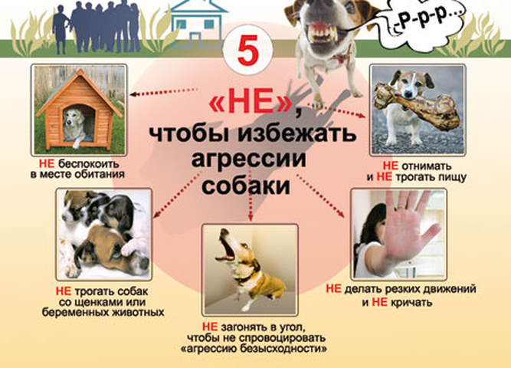

2019 – 2020 учебный год

…Собака - лучший друг человека, нет преданней животного, чем собака…
Уважаемые родители!
Прямая обязанность родителей – научить ребенка правильно вести себя при встрече с бродячей собакой.
Даже самая добрая с виду собака – прежде всего животное. В первую очередь ребенок должен знать, что собака будет защищать свою еду и своих щенков, если им что-то угрожает. Поэтому нельзя «смотреть щеночков» или подходить к собаке, которая что-то ест.

Рядом с собакой опасно бегать и кричать. Размахивать палкой тоже нельзя. Попытка защититься таким образом может сработать в случае с взрослым, если он чувствует свое превосходство (и то не факт – пес может увидеть намерение взять палку и схватить за руку раньше), но в случае с ребенком – не сработает точно. Любые неадекватные действия – крик, суета, беготня, размахивание руками – вызовут у собаки то, что психологи называют агрессией страха. Даже просто подвижные детские игры пес может воспринять как опасность. Убегающего человека он будет считать существом слабым, которого можно и нужно победить.

К собаке нельзя поворачиваться спиной. Это главное, что должен запомнить ребенок. Если она бежит следом, нужно остановиться, повернуться к ней лицом и посмотреть в глаза. В этом случае собака поймет, что ее не боятся, начнет сомневаться, что она сильнее. Если собака отступила, отходить нужно спиной, не выпуская ее из поля зрения.

Если рядом собаки, лучше быть в компании. Собачья стая живет на своей территории – психология животных такова, что они будут защищать ее от вторжения. Нескольких человек, которые пересекли границы территории, собаки тоже воспринимают как стаю. На одиночку они в такой ситуации вполне могут напасть, а человеческую «стаю», скорее всего, облают или предпочтут проигнорировать. Поэтому ребенку в такой ситуации безопаснее быть в компании. Но лучше объяснить детям, что в любом случае не стоит ходить там, где их однажды уже облаивали или тем более преследовали бродячие собаки.

Бродячие собаки представляют опасность:
- Если они агрессивные и бросаются на всё, что движется.
- Если они сбиваются в большие стаи с вожаком во главе.
- Если собака больна бешенством, т.к. она очень непредсказуема, может напасть без предупредительного лая.

Что делать если на вас напала собака:

Правило №1 – Встань боком и твердым голосом отдай несколько команд («Фу!», «Нельзя!», «Сидеть!»)

Правило №2 – Не делая резких движений, позови хозяина (если он находится поблизости).

Правило №3 – Если тебе помочь некому, уходи от собаки, медленно ускоряя шаг.

Правило №4 – Не смотри собаке в глаза, это может спровоцировать ее на активные действия.
Правило №5 – Если собака приседает – она готовится прыгнуть. Защити горло (прижми подбородок к груди и выставь вперед локти).

Правило №6 – Если тебя укусила собака, немедленно обратись к взрослому и к врачу.

Что делать, если собака вас укусила?
Промойте место укуса обильным количеством воды с мылом, а лучше – перекисью водорода, окружность раны смажьте йодом, наложите чистую повязку. Затем надо выяснить у хозяина, была ли его собака привита против бешенства.
Если собака бездомная, ее надо привязать или посадить в клетку – это позволит выяснить, надо ли вам делать прививки против бешенства, и спасет других прохожих от укусов.
В любом случае необходимо обязательно обратиться в травмпункт, где вам окажут квалифицированную помощь и объяснят, что делать дальше.
ЗАПОМНИ! ТЕЛЕФОНЫ ЭКСТРЕННЫХ СЛУЖБ 112
103 (03) – Скорая помощь

